Приложение

**QR-код для прохождения анкетирования**

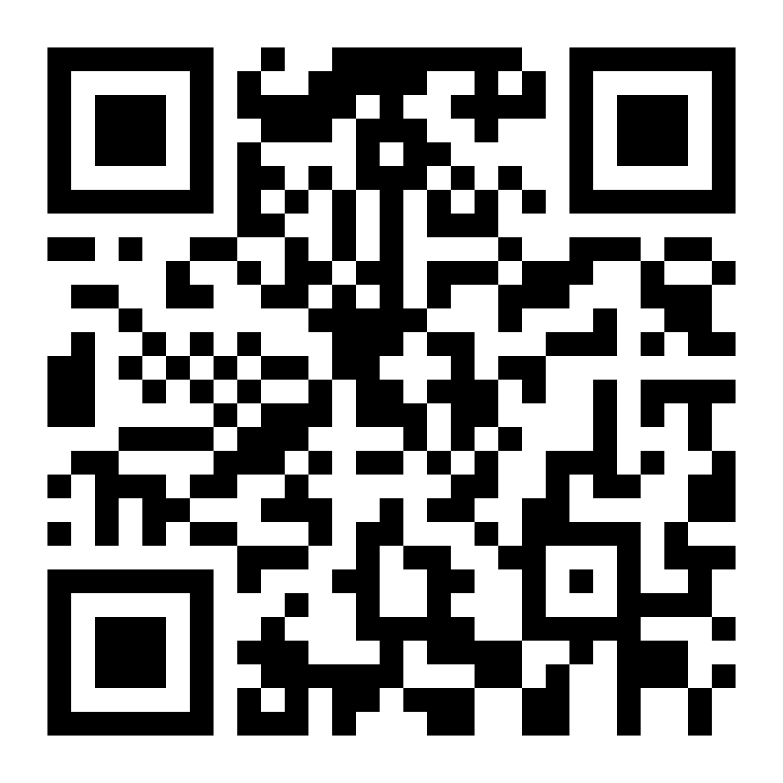

**Ссылка для прохождения анкетирования:**

<https://survey.questionstar.ru/ee6f011f>